**PRESS RELEASE**

**Hotel Skala Internasional, Fairfield by Marriott Segera Hadir di Merauke**

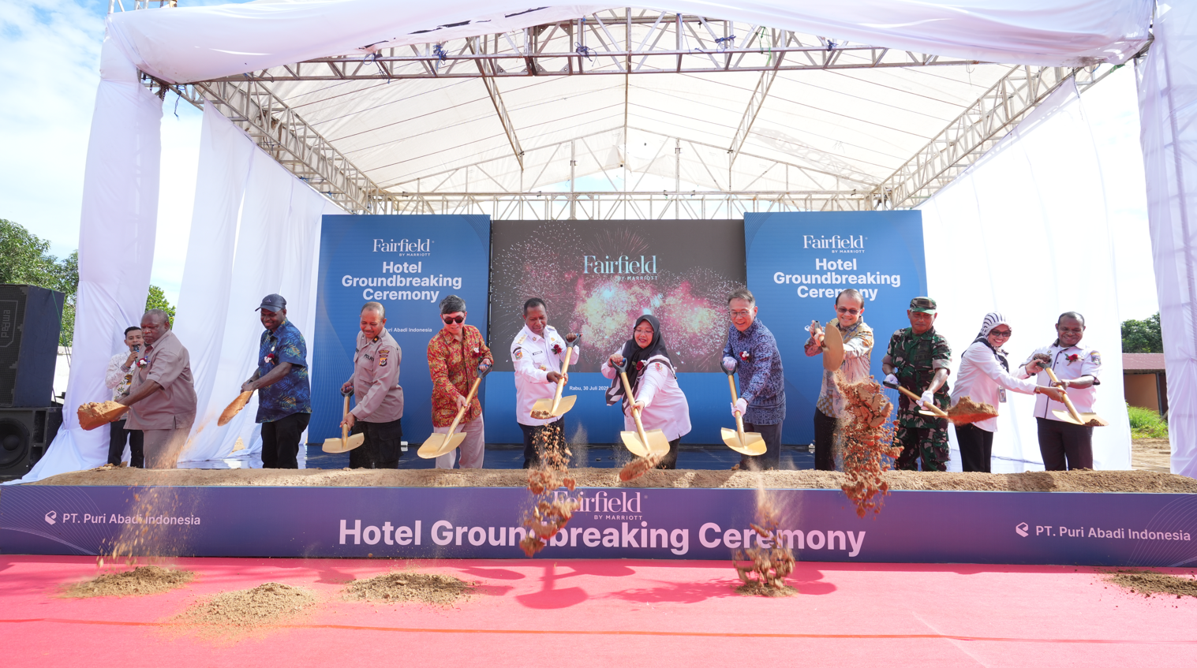

**Foto: Acara Groundbreaking pada Rabu, 30/7/2025 menandakan dimulainya pembangunan Hotel Fairfield by Marriott yang akan selesai pada tahun 2026. Hotel berskala internasional ini akan hadir di Kabupaten Merauke, Provinsi Papua Selatan.**

**MERAUKE** – Sebagai Ibu Kota Provinsi Papua Selatan, Merauke memiliki potensi besar untuk menjadi pusat transit dan bisnis karena lokasinya yang strategis. Pembangunan yang berkembang pesat dengan hadirnya Bandara Mopah sebagai alternatif transit dari dan menuju kabupaten lainnya di Provinsi Papua Selatan berdampak pada jumlah kunjungan ke Merauke yang meningkat signifikan dari tahun ke tahun.

Guna mengimbangi aktivitas pengunjung di Merauke, PT Puri Abadi Indonesia sebagai salah satu unit usaha Korindo Group menghadirkan Hotel Fairfield by Marriott untuk memberikan akomodasi berstandar internasional yang nyaman berkualitas bagi para pelaku bisnis, wisatawan dan masyarakat.

PT Puri Abadi Indonesia merupakan Perusahaan Penanaman Modal Asing (PMA) yang bergerak di bidang *real estate*. Sedangkan Fairfield merupakan hotel bintang empat yang menjadi bagian dari jaringan hotel terkemuka Marriott, yang telah berpengalaman dalam mengelola ribuan hotel di seluruh dunia.

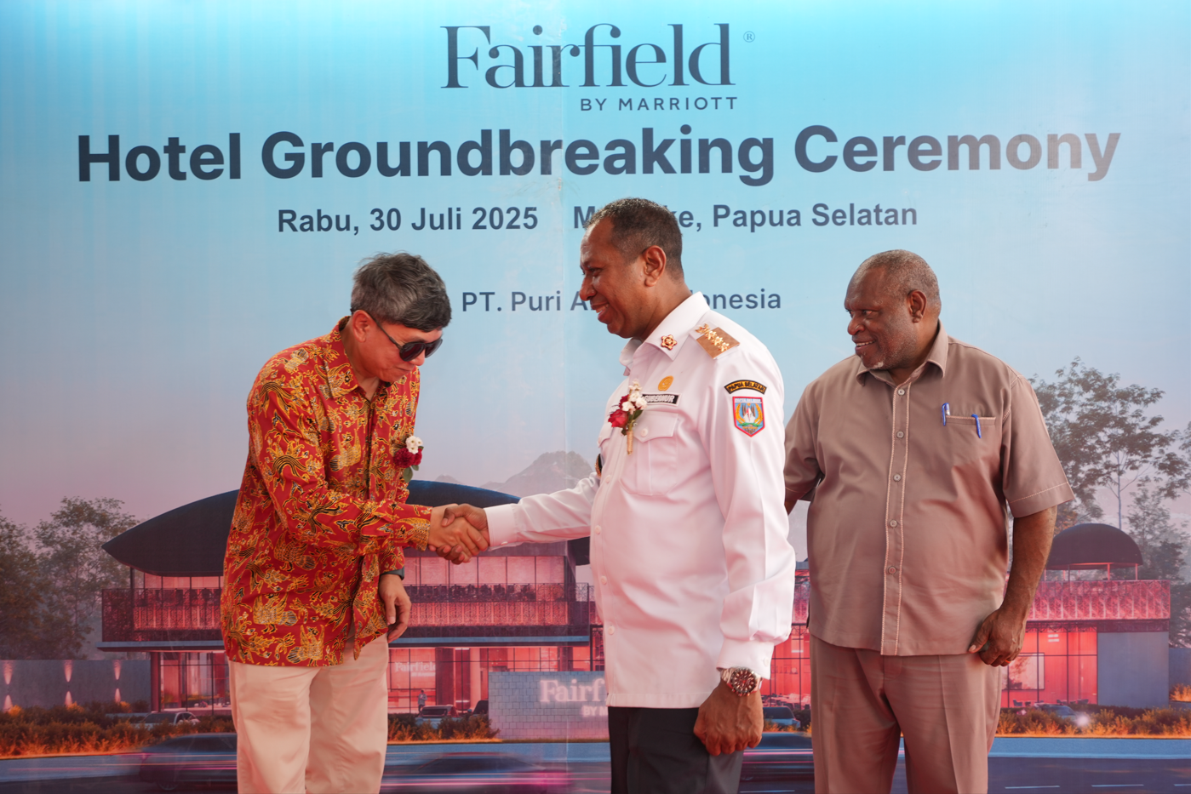

**Foto: Senior Vice Chairman Bapak Robert Seung, menerima ucapan selamat dari Gubernur Papua Selatan Bapak Apolo Safanpo usai acara Groundbreaking Hotel Fairfield by Marriott di Merauke, Papua Selatan.**

Kehadiran hotel ini tidak hanya menambah pilihan akomodasi premium di Merauke, tetapi juga membawa standar internasional dalam pelayanan dan fasilitas yang mendukung kebutuhan perjalanan bisnis maupun liburan.

“Kami berkomitmen untuk membangun hotel dengan standar internasional yang tinggi sehingga dapat memberikan pengalaman yang luar biasa bagi tamu-tamu kami. Dengan demikian kami berharap dapat mengangkat derajat Merauke ke tingkat yang lebih tinggi dan menjadikan kota ini sebagai destinasi wisata populer di Indonesia,” ujar Senior Vice Chairman Korindo Group, Bapak Robert Seung pada momentum peletakan batu pertama Fairfield by Marriott Merauke yang dilakukan Rabu (30/7/2025).

Seperti diutarakannya, kehadiran Hotel Fairfield by Marriott di Merauke tidak hanya akan meningkatkan kualitas pariwisata di daerah ini, tetapi juga memberikan manfaat ekonomi yang signifikan bagi masyarakat local.

Simbolis peletakkan batu pertama hotel kelas internasional ini juga dihadiri oleh Gubernur Provinsi Papua Selatan Bapak Apolo Safanpo, Wakil Bupati Merauke Ibu Fauzun Nihayah, Ketua Majelis Rakyat Papua Bapak Damianus Katayu, MA, Vice President Hotel Development Marriott Bapak Ivan Widarmana, Ketua DPRD Provinsi dan Kabupaten, Kapolres, Dandim, dan para pejabat pemerintah setempat.

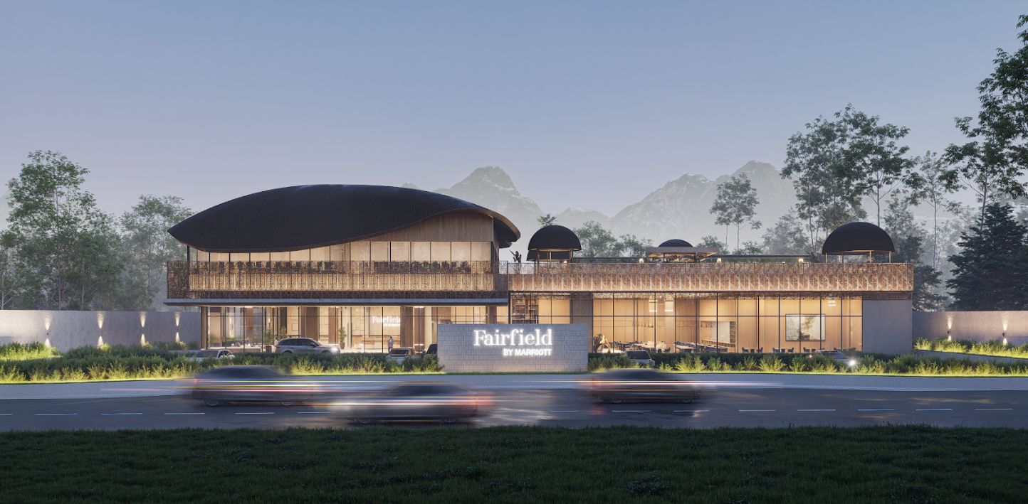

**Foto: Gambar Hotel Fairfield by Marriot yang sedang dibangun oleh PT Puri Abadi Indonesia, anak usaha Korindo Group.**

Dalam kesempatan Groundbreaking Hotel Fairfield by Marriott tersebut, Wakil Bupati Merauke, Ibu Fauzun Nihayah sebagai perwakilan masyarakat Merauke menyampaikan sambutan hangat atas kehadiran Hotel kelas internasional di wilayahnya sebagai salah satu upaya untuk memberikan pelayanan yang terbaik bagi para pelancong yang ingin menikmati Merauke.

“Atas nama pemerintah daerah kami menyambut hangat bahwa pembangunan hotel ini akan menjadi bagian dari investasi pembangunan di Merauke. Tentunya kami memiliki harapan akan ada kemajuan peningkatan pariwisata dimana hotel jadi pilihan masyarakat yang berkunjung,” tandasnya.

Sambutan positif juga mengalir dari Gubernur Papua Selatan, Bapak Apolo Safanpo. Dalam kesempatan itu, dirinya secara khusus meminta agar penyerapan tenaga kerja baik dalam proses pembangunan maupun operasional hotel bisa diprioritaskan kepada generasi muda Papua.

“Dalam upaya untuk meningkatkan fiskal daerah maka pemerintah daerah harus ikut bergandeng tangan dengan investor. Agar investasi bisa dilakukan sambil menjaga keseimbangan dengan masyarakat dan lingkungan hidup,” ujarnya.

Fairfield by Marriott dibangun di lahan seluas 13.715 meter persegi di jantung Kota Merauke, atau hanya berjarak 553 meter dari Bandara Internasional Mopah. Mengusung konsep design “Luxury Papua”, Fairfield by Marriott Merauke akan hadir dalam sentuhan eksterior dan interior yang elegan tanpa menghilangkan kekayaan budaya Papua yang autentik.

Ornamen khas Papua, motif etnik, serta material alami dipadukan secara harmonis dengan gaya modern, menciptakan suasana mewah namun tetap hangat dan berkarakter. Hotel Fairfield by Marriott Merauke menyediakan 184 kamar yang terdiri dari King Bedroom, Deluxe, Junior Suite hingga Presidential Suit.

Hotel yang beralamat di Jalan Garuda Spadem ini juga dilengkapi dengan fasilitas ballroom berkapasitas 600 orang, masing-masing dua buah meeting room berkapasitas 100 orang dan 50 orang, restoran dengan 136 *seats*, *rooftop bar* berkapasitas 200 *seats*, kolam renang serta gym dan *playground*.

Lebih dari tempat menginap, Fairfield by Marriott Merauke akan menjadi etalase budaya yang memperkenalkan keindahan dan keunikan Papua kepada para tamu dari berbagai belahan dunia. Fairfield by Marriott Merauke, Hotel premium yang menjawab kebutuhan ibu kota provinsi. (**\***)

**Informasi Lebih Lanjut**

**Divisi Public Relations Korindo Group**

Email: pr@korindo.co.id

Website: https:/[/www.korindo.co.id/](http://www.tsegroup.co.id/)